Фототаблица
к акту проверки
от 03.03.2025г.

- ул. Северная д.13
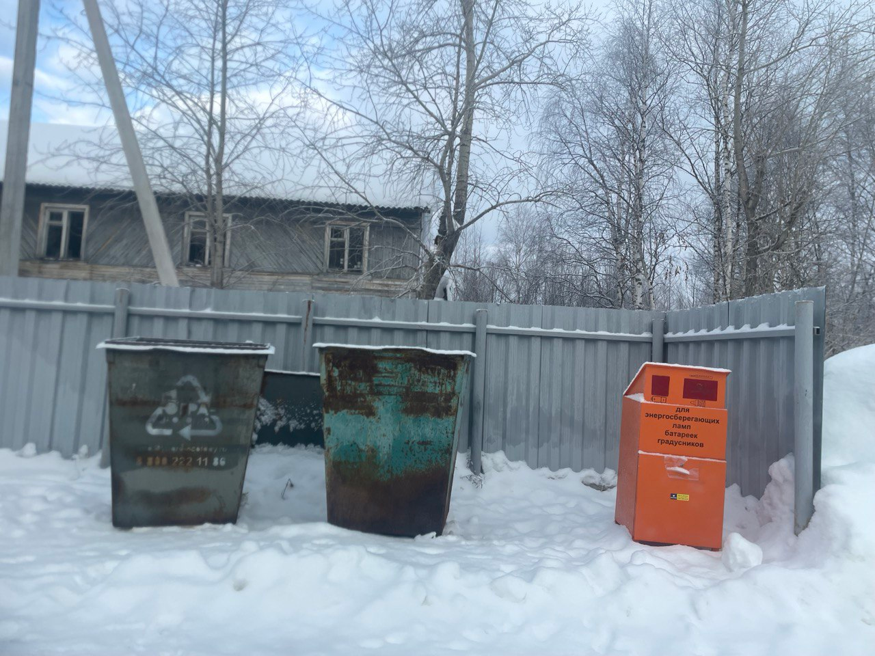
- ул. Ватутина д.4
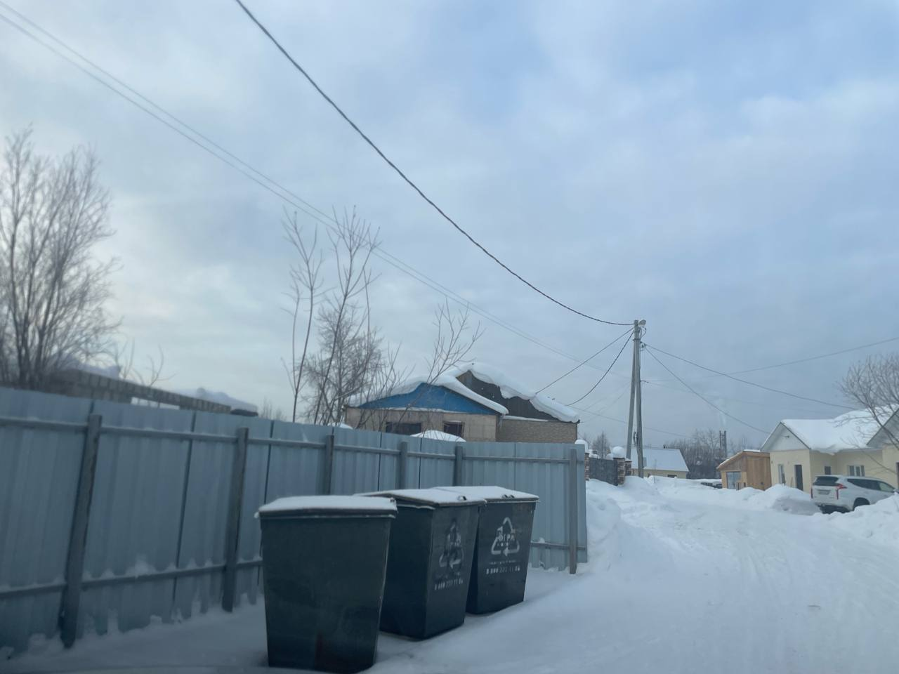
ул. Матросова д.14

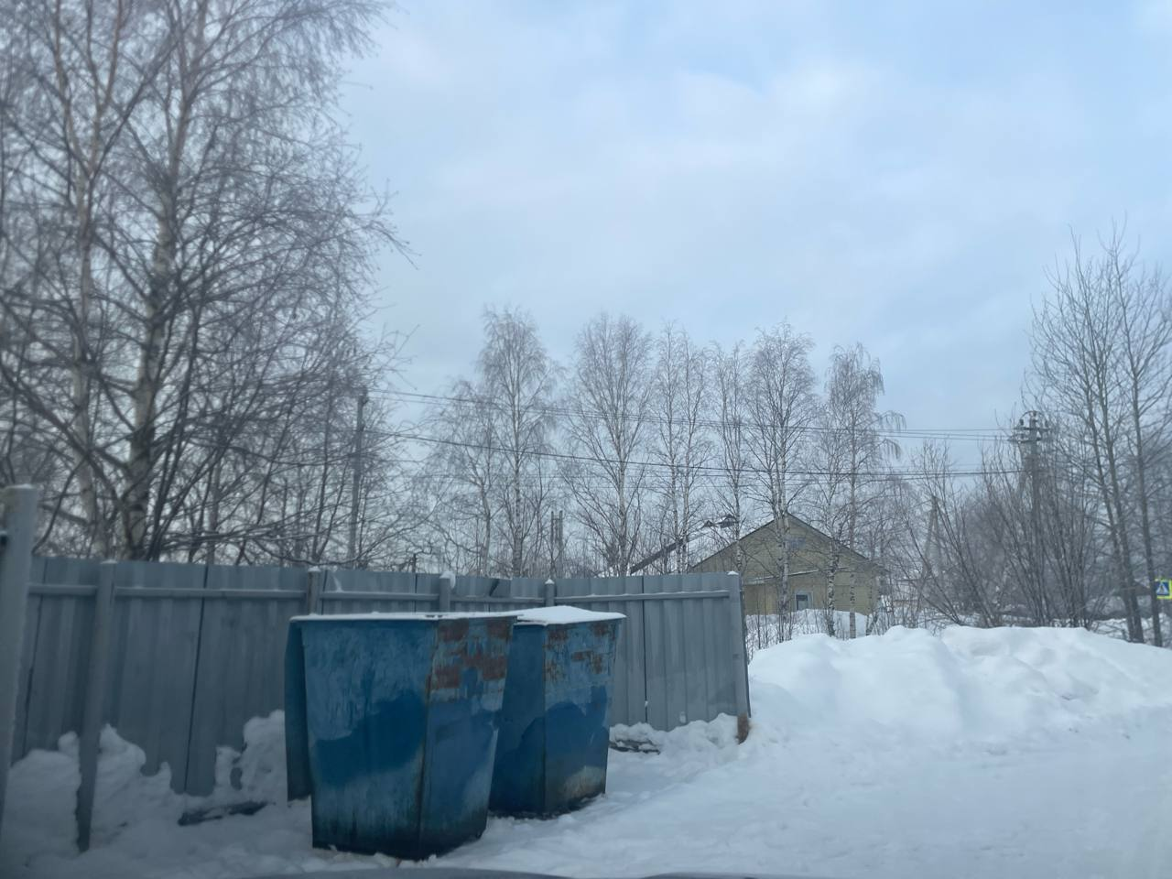
ул. Мира д. 1
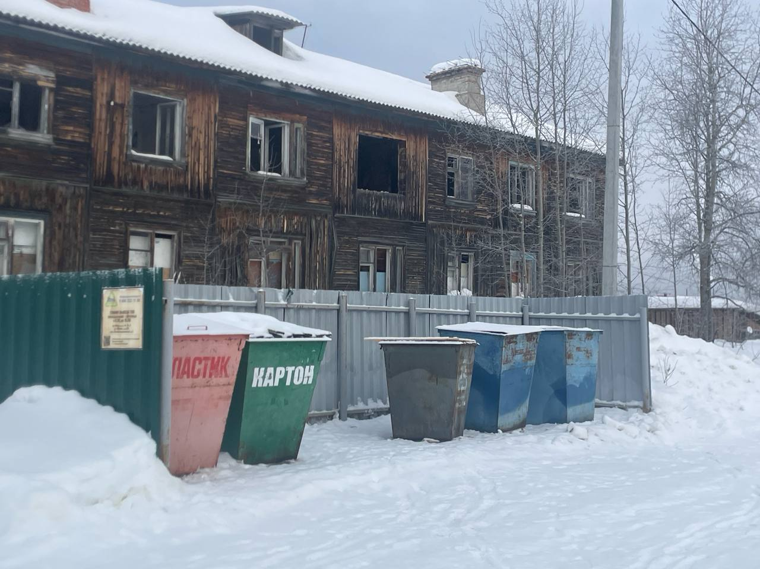
- ул. Обская д.10
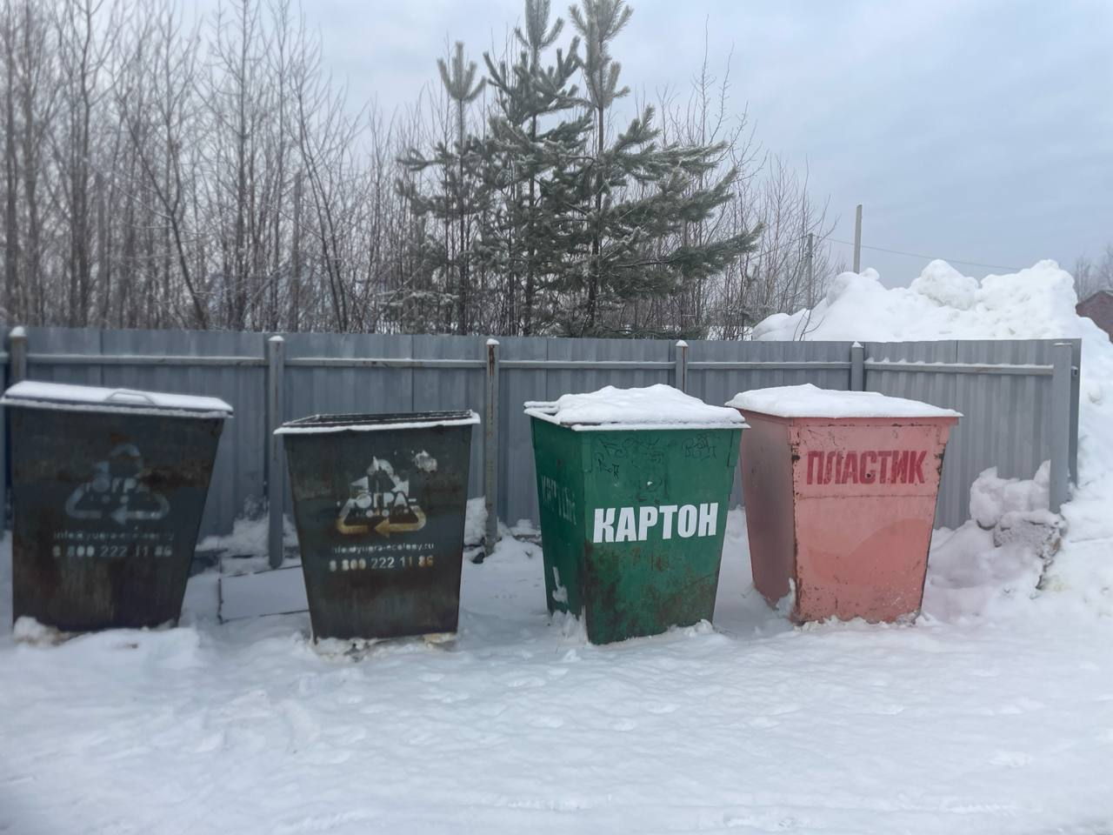
Ул. Тюменская д. 2
